V 2 – Herstellung einer Seife
Eine Seife kann auch Natronlauge und Fett hergestellt werden. Dabei findet eine Verseifungsreaktion, als Umkehr der Veresterung statt. Für SuS der 5. Und 6. Klasse kann der Versuch auf phänomenologischer Ebene betrachtet werden.

Gefahrenstoffe
Natriumhydroxidplätzchen |  |  | H: 314, 290 |  |  | P: 280, 301+330+331, 305+351+338
Speiseöl |  |  | H: - |  |  | P: -
Destilliertes Wasser |  |  | H: - |  |  | P: -
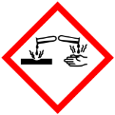

Materialien: Magnetrührer, 2 Bechergläser (250 mL)
Chemikalien: Natriumhydroxidplätzchen, destilliertes Wasser, Speiseöl
Durchführung: In 40 mL Wasser werden 4 g Natriumhydroxidplätzchen unter stetigem Rühren gelöst. Anschließend werden 28 mL Speiseöl oder Margarine leicht erwärmt und langsam zu der Lauge gegeben. Die Emulsion wird für etwa eine halbe Stunde bei schwacher Hitze gerührt bis die Seife fest ist. Danach kann mit der Hand eine Seife geformt werden.
Beobachtung: Bei Zugabe der Natronlauge wird das gelbgrünliche Öl trüb und verfärbt sich gelborange. Nach längerem Rühren wird die Seife fest und lässt sich gut zu einer handlichen Seife formen.
Abb. 2 - Herstellung einer Seife. Zu erwärmtem Speiseöl (links) wird Natronlauge gegeben, sodass eine Verseifung stattfindet (mitte). Danach wird wird die Lösung gerührt und zu einer Seife geformt (rechts).
+ NaOH
rühren, formen
Deutung: Es findet eine Verseifung des Fettes durch die Natronlauge statt. Dies wird auch als basische Esterhydrolyse bezeichnet.
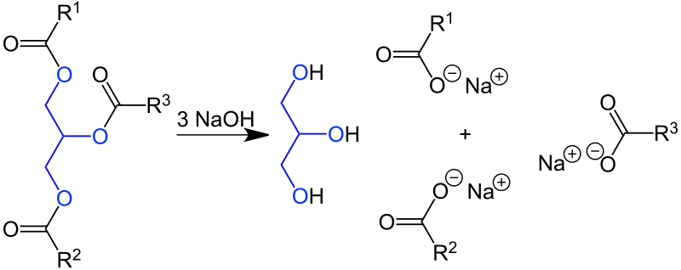
Wird Natronlauge als Hydroxid eingesetzt, so entsteht Kernseife. Bei Einsatz von Kaliumhydroxid hingegen entsteht Schmierseife.
Für SuS der 5. und 6. Klasse kann die Reaktion rein phänomenologisch betrachtet werden. So kann aus einer Mischung aus Öl und Lauge Seife hergestellt werden.
Entsorgung: Die Seifenreste werden im Haushausmüll entsorgt. Überschüssige Natronlauge wird in den Säure-Base-Abfall gegeben.
Literatur: http://de.wikibooks.org/wiki/Organische_Chemie_f%C3%BCr_Sch%C3%
BCler/_Fette_und_Seifen_in_der_Kosmetik, (Zuletzt abgerufen am 24.07.2013 um 11:30 Uhr)

Unterrichtsanschlüsse Der Versuch kann im Rahmen der Herstellung verschiedener Kosmetikprodukte in der 5. Und 6. Klasse eingesetzt werden. In höheren Klassenstufen kann er genutzt werden, um die Verseifung als Gegenreaktion zur Veresterung zu demonstrieren. Da Natronlauge beim Erhitzen spritzen kann sollte der Versuch von einem Lehrer durchgeführt werden. Darüber hinaus dauert es sehr lange, bis sich eine feste Seife gebildet hat.

